【妙解教材】2016秋人教九年级物理上册教案：6.1质量
第六章 质量与密度
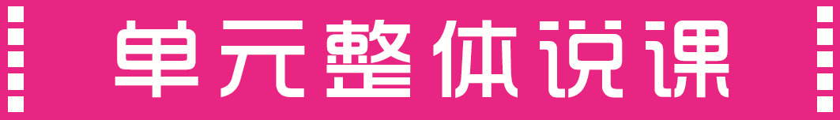

1．初步认识质量的概念，知道质量的单位。
2．了解天平的构造，掌握天平的使用方法。
3．理解密度的物理意义。
4．用密度知识解决简单的实际问题。
5．会用天平和量筒简单测量固体和液体的密度。
6．了解密度在社会生活中的重要价值。
7．会用密度公式进行一些简单的计算。

质量和密度知识在生产和生活中应用广泛，后面的压强、浮力、功等几章的计算中都将用到它。对密度这一表示物质特征的物理量的理解，对以后学习比热容也有帮助。本章学习两个反映物质属性的物理量——质量和密度。在基本测量方面，学习使用天平测量物体的质量和使用量筒直接测量液体的体积或间接测量形状不规则固体的体积，进而测量物质的密度。在实际应用方面，利用质量和密度的相关知识，分析和解决一些实际问题。本章在中考中占有重要地位，重点有质量的理解和测量，密度的理解、测量和计算。难点是对密度的理解和相关知识的应用。本章对学生的实验能力和运用知识的能力要求较高，新课标要求学生能灵活地分析和解决密度的实际问题，对密度的测量，不仅要懂得实验原理和测量方法，而且能根据实验原理设计实验、记录实验数据并得出实验结果。

质量单位在日常生活中经常用到，学生并不陌生，比较容易接受；由于小学学过体积，对于密度知识的学习，也没什么障碍。但学生对”质量和密度是物质的属性“很难理解；在单位换算中，数字大也给学习带来了一定的困难。另外，学生缺乏运用密度知识解决实际问题的能力，对应用密度知识产生障碍，讲解时，教师可利用多媒体，多举例分析，加强这方面的训练。

1．在引入质量、密度等概念时，教师应重视实例，重视分析实验结果，引导学生归纳总结，从而加深对概念的理解。
2．为了增加学生对千克和克的感性认识，可让学生了解”小数据“中列举的物质的质量的大小，并练习用天平测一些自己感兴趣的身边物质的质量，从而学会了天平的正确使用，又学会了估测一些常见物体的质量。
3．对于测量工具——天平的学习，可让学生结合前几章测量工具的使用方法和注意事项，进行分析、讨论、归纳出天平的使用方法和注意事项，最后亲自动手操作，使学生进一步掌握和熟悉天平的使用方法。
4．在实验过程中，教师只要做好引导就好，让学生自己去发现问题，解决问题，满足学生的求知欲望，使学生体会成功的喜悦。

第1节 质量


知识与技能
1．知道质量的初步概念及其单位。
2．通过实际操作，掌握天平的使用方法，学会测量固体和液体的质量。
过程与方法
通过观察和实验，认识质量是不随物体的形状、状态、空间位置的变化而变化的物理量。
情感、态度与价值观
通过使用天平的技能训练，培养学生严谨的科学态度与协作精神。

重点
托盘天平的使用方法。
难点
理解质量的含义，托盘天平的使用方法。

1．制作关于托盘天平结构和使用方法的多媒体课件。
2．托盘天平(带法码)(根据班级人数确定需准备的天平数量)、烧杯等。

一、新课导入
如果分析一下铁锤和铁钉这两个物体，你也许会发现，虽然它们都是由铁制成的，但铁的含量却不大相同。物理学中如何来表示这种区别呢？如果想知道它们到底含有多少铁，该怎样精确地测量呢？
二、新课教学
1．质量
【教师举例】一盆水与一杯水、一个铁钉与一个铁锤。引导学生认识不同物体所含物质的多少不同，然后简要概括：在物理学中，物体所含物质的多少叫做质量。
【教师提问】你知道哪些质量的单位？
【总结】质量的单位是千克，符号是kg。常用的比千克小的单位有克(g)、毫克(mg)，比千克大的单位有吨(t)。
【教师提问】你知道这些单位之间的进率关系吗？
教师讲述单位进率关系：1 t＝10³ kg＝10⁶ g＝10⁹ mg。
2．质量的测量
【教师提问】测量质量的工具有哪些？
【总结】实验室里，通常使用托盘天平和学生天平测量质量，生活中常用电子秤、杆秤测量质量。
【教师】播放课件，学生观看，认识托盘天平和学生天平的主要结构。
(2)使用天秤应注意哪些问题？
【总结】①被测物体的质量不能超过天平的称量；②向盘中加减砝码要用镊子夹取，不能用手接触砝码，不能把砝码弄湿、弄脏；③潮湿的物体和化学药品不能直接放到天平的盘中。
(3)如何使用天平测量物体的质量？
【提问】天平应水平放置，如何才能做到这一点？
【讲解】天平应放在水平台面上，学生天平还应调节底座螺钉，使底座水平。
【提问】天平使用前要使横梁平衡，如何调节呢？
【总结】①调节天平横梁平衡时，应先将游码移到标尺零刻度线处，再调节平衡螺母，使横梁平衡。②当指针指向分度盘中央或左右摆幅相等时，天平横梁就是平衡的。
【提问】在使用天平称物体，为什么把物体放在左盘，砝码放在右盘呢？
【讲解】这是因为天平游码标尺的零刻度线在标尺的左端，往右拨游码相当于往右盘中加砝码。
【提问】放好物体后，如何使天平再次平衡，称出物体的质量呢？
【总结】①可以通过向右盘加入砝码和移动游码的方法使横梁再次平衡，这时，砝码的质量和标尺上游码所表示的质量之和即物体的质量②在此过程中，不能调节平衡螺母③根据游码所在的位置在标尺上读数时，应以游码左侧刻度线为准。
(4)学生练习使用天平测量橡皮、铅笔的质量，测量半烧杯水的质量。
3．质量是物体的属性
【提问】物体的形状、位置、状态发生变化时，质量是否发生变化？
教师利用天平、塑料瓶、剪刀、液态蜡等实验器材演示物体形状变化、状态变化时质量不变，并引导学生由实验现象得出结论。
【总结】质量是物体的属性，它不随物体的形状、位置、状态发生变化而变化。
三、课堂小结
1．质量的概念：物体所含物质的多少。
2．质量的单位：国际单位制中的主单位是千克(kg)，除千克外还有吨(t)、克(g)、毫克(mg)等。
换算关系：1 t＝10³ kg 1 kg＝10³ g 1 g＝10³ mg
3．天平的使用
⑴将天平放在水平台面上；
⑵将游码放在标尺零刻度线处，调节平衡螺母，使天平的横梁保持平衡；
⑶将物体放在左盘内，砝码放在右盘内，加减砝码用镊子，轻拿轻放；
⑷调节游码，直至天平的横梁平衡，将砝码的总质量加上游码的示数就是被测物体的质量；
⑸读数完毕及时取下物体，收取砝码放回砝码盒中对应的位置。
四、检测反馈
1．物体所含物质的多少叫做物体的________。如图所示的各种物体，不管它们的形状、状态、位置怎样变化，它们各自所含的物质的多少是________的。
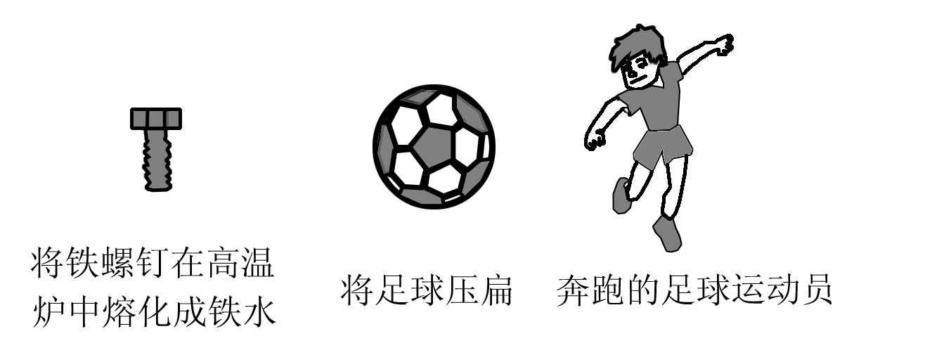

答案 质量 不变
2．下列物体中，质量是最接近50 g的是( )
A．一瓶矿泉水 B．一个鸡蛋
C．一张课桌 D．一头大象
答案 B
3．托盘天平横梁上都有标尺和游码，向右移动游码的作用是( )
A．相当于向左调节平衡螺母
B．代替指针用来指示平衡
C．相当于在左盘中加小砝码
D．相当于在右盘中加小砝码
答案 D
4．用天平测量物体质量的过程中，先将天平放在水平台面上，再调节横梁使其平衡，称量时，物体放在________盘，砝码放在________盘。
在某次称量中，若所放砝码质量及游码的位置如图所示，则被称物体质量是________
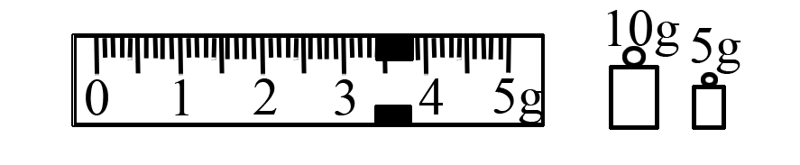
答案 左 右 18.4 g
5．一个铅球在下列情况下，其质量会发生变化的是( )
A．把铅球熔化
B．用机器把铅球压扁
C．用火箭把它发送到太空中
D．用锉把铅球锉掉一块
答案 D
6．使用天平测量物体的质量时，下列操作中不规范的是( )
A．用镊子夹砝码，以免砝码生锈
B．待测物体放在天平的左盘，砝码放在天平的右盘

C．在测量中，调节横梁上的螺母，使指针指到分度盘的中央，然后读出质量
D．不用天平测质量过大、超过天平称量范围的物体
答案 C

第1节 质量

